RAYNAUD Nicolas, CORIN Gaëtan, MOYNARD Clément CDAN

CONSIGNE : 1

Etude de cas complète : de l'analyse à la conception IMDD_320 1

Cahier des charges : Salon culturel en ligne 1

Consignes 2

Modélisation Métier 3

Diagramme de cas d’utilisation métier (stéréotype de Jacobson) 3

Diagramme d’activité métier décrivant les activités réalisées avant informatisation du système métier 3

Une définition complète des moyens informatiques 4

Diagramme d'activité Métier - Préparation 4

Diagramme d’activité Métier - Déroulement 5

Diagramme de cas d’utilisation système 6

Diagramme de cas d’utilisation système - Déroulement du salon 6

Une analyse des phases métiers 7

Diagramme de séquence Phase 1 7

Diagramme de classe métier Phase 1 8

Diagramme de séquence Phase 2 9

Diagramme de classe métier Phase 2 10

Diagramme de classe métier éclaté Processus 1 11

Diagramme de paquetage 12

Définition des itérations décrites 13

Diagramme de classe Système 13

ITERATION 1 : Diagramme de séquence pour l’opération créerCandidature 14

ITERATION 1 : Diagramme de séquence pour l’opération renseigner 15

ITERATION 1 : Diagramme de séquence pour l’opération envoyerCandidature 15

ITERATION 1 : Diagramme de séquence pour l’opération créerAccuséRéception 16

# CONSIGNE :

# Etude de cas complète : de l'analyse à la conception IMDD_320

## Cahier des charges : Salon culturel en ligne

Une entreprise d’événementiel souhaiterait que vous réalisiez la conception UML d’une application permettant à des client·es de participer à un salon en ligne d’auteur·rices et d’éditeur·rices qui exposent des produits culturels.

D’un point de vue métier, l’entreprise prépare un salon en récoltant les candidatures des auteur·rices et éditeur·rices qui font la demande d’exposition de leurs produits culturels. La candidature est fournie sous la forme d’un formulaire qui détaille les informations de l’exposant en fonction du type de ce dernier. Les éditeur·rices sont identifié·es par un numéro SIRET de 14 chiffres, un nom, une adresse de siège postale et électronique ainsi qu’un numéro de téléphone. Les auteur·rices sont identifié·es par un nom, prénom et date de naissance, une (ou plusieurs) maison d’édition (numéro SIRET), une adresse postale et électronique ainsi qu’un numéro de téléphone.

Une fois la demande des exposant·es réceptionnée, un accusé de réception est envoyé à ces dernier·ères les informants que la demande a été prise en compte et qu’une réponse leur sera donnée dans les plus brefs délais.

Ensuite, l’entreprise sélectionne les candidatures en fonction de critères qui peuvent varier selon la nature du salon et le nombre de stands prévus sur place. La sélection fait intervenir plusieurs personnes chargées de valider les critères et de vérifier qu’il reste assez de place dans le salon. L’entreprise souhaite que l’évaluation des critères restent contrôlés par des personnes mais souhaite que le nombre de place soit géré automatiquement.

Si la candidature est acceptée, les personnes chargées de la sélection informent l’entreprise qui se charge d’informer les exposant·es à condition qu’il y ait assez de stands sur le salon. On demande alors aux exposant·es de fournir la liste des produits culturels à exposer sachant que tous les stands ont exactement le même nombre de produits exposés.

Sinon on informe les exposant·es du refus et de la raison du refus (critères non respectés, ou places insuffisantes).

Les produits culturels sont identifiés par un numéro ISBN de 13 chiffres, un titre, une maison d’édition, un·e auteur·rice, une date de parution et un prix.

Une fois toutes les candidatures traitées ou le salon rempli, le salon peut démarrer.

Un salon est composé de stands tenus par des exposant·es qui contient des produits culturels à la vente. Il dispose également d’un espace boutique qui réunit l’ensemble des produits culturels exposés au salon.

Les client·es du salon peuvent visiter les stands et avoir un aperçu des produits culturel (dans une limite de temps de 5min). Ielles peuvent faire un panier d’achat qui sera à régler à la boutique à la sortie du salon. Le système de gestion des factures et de règlement de la boutique est considéré comme extérieur au salon et déjà existant.

Les client·es peuvent demander une dédicace auprès des auteur·rices. Les stands proposant des dédicaces disposent alors d’une file d’attente de maximum 10 personnes. Les dédicaces sont gratuites sur les produits culturels mais payantes sur papier libre. Dans le cadre du salon en ligne, on envisage que les dédicaces soient envoyées aux client·es par l’entreprise qui se charge de les récupérer auprès des auteur·rices. Les client·es devront s’acquitter des frais d’envoi auprès de la boutique pour pouvoir recevoir leur dédicace.

Les auteur·rices, exposant ou non, peuvent également visiter le salon pour faire des achats. Ielles peuvent proposer leurs projets aux éditeur·rices ou des collaborations à d’autres auteur·rices

Les éditeur·rices, exposant ou non, peuvent également visiter le salon pour faire des achats. Ielles peuvent proposer aux auteur·rices de rejoindre leur maison d’édition ou des partenariats à d’autres éditeur·rices.

## Consignes

En suivant la démarche UML d’analyse et de conception, réaliser l’étude de cas jusqu’à l’étape 9 comme décrite en cours (vous ne réaliserez pas l’implémentation). L’ensemble des diagrammes devront être justifiés par une courte explication des hypothèses d’analyses et de conceptions choisies. Le respect du formalisme et de la démarche UML, du cahier des charges, des exigences, et la qualité du rapport tant au niveau de sa présentation que de la pertinence des hypothèses, de l’analyse et de la conception entrerons en compte dans l’évaluation. Le dossier sera à déposer dans la boîte de livrable prévue à cet effet sur MonCampus.

Il devra contenir :

* Une modélisation métier décrite à l’aide
  + D’un diagramme de cas d’utilisation métier (stéréotype de Jacobson)
  + D’un diagramme d’activité métier décrivant les activités réalisées avant informatisation du système métier
* Une définition complète des moyens informatiques décrite à l’aide
  + D’un diagramme des cas d’utilisation système
  + De l’ensemble des descriptions textuelles de cas pour leur scénario nominal
* Une analyse des phases métiers décrites à l’aide
  + D’un diagramme de séquence et de classe métier pour chaque phase
  + D’un diagramme de classe métier éclaté
  + D’un diagramme de paquetage hiérarchisé
* Une définition des itérations décrites par
  + L’analyse des dépendances entre paquetage
  + L’identification des itérations sur le diagramme de cas d’utilisation système
* Une proposition d’architecture décrite par
  + Le choix de style d’architecture appliqué
  + Un diagramme de déploiement précisant les paquetages définis ou à définir
* Puis pour au moins une itération
  + Une analyse des opérations systèmes décrite par
    - Un diagramme de la classe « Système » réunissant l’ensemble des opérations
    - Une description textuelle de l’ensemble des contrats d’opération
  + Une analyse des interactions entre utilisateur et système décrite par
    - Les diagrammes de séquences qui décrivent toutes les opérations suivant le stéréotype de Jacobson avec les écrans et contrôleurs
    - Un diagramme de communication complet pour chaque opération
  + Une conception en classe de chaque opération
    - Un diagramme des classes de conception contenant l’ensemble des objets intervenant dans les interactions entre utilisateurs et systèmes

# Modélisation Métier

## Diagramme de cas d’utilisation métier (stéréotype de Jacobson)

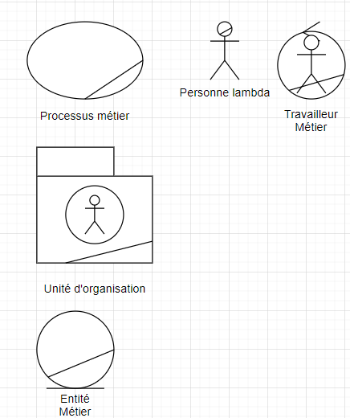

## Diagramme d’activité métier décrivant les activités réalisées avant informatisation du système métier

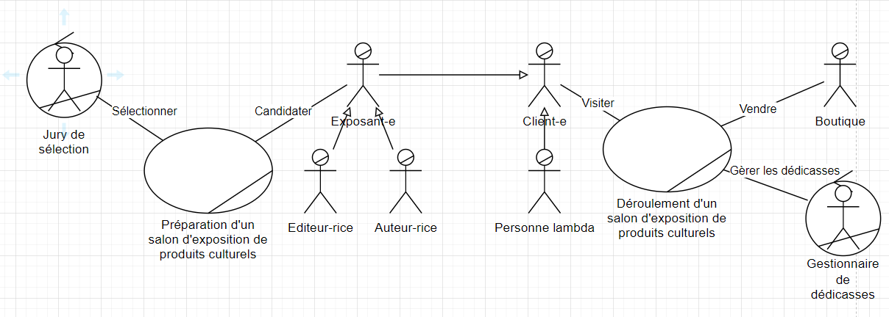

Dans le schéma ci-dessus, le jury de sélection est un groupe de personnes qui représente l’entreprise.

Le jury sélectionne les produits à exposer, qui sont donc proposés par les exposants.

Les exposants peuvent vendre dans leur boutique respective, dans le cadre du salon d’exposition de produits culturels.

Les exposants sont des éditeurs comme des auteurs, et peuvent aussi se balader dans le salon d’exposition en tant que client, au milieu des personnes lambdas.

Les clients visitent l’exposition et peuvent acheter des produits, vendu par des boutiques, ou bien aller voir des stands de dédicaces, qui sont gérés par les gestionnaires de dédicaces.

# Une définition complète des moyens informatiques

## Diagramme d'activité Métier - Préparation

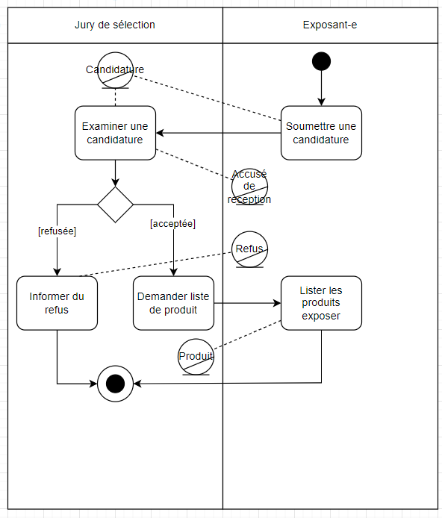

L’exposant va soumettre une candidature en la fournissant au jury de sélection.

Le jury de sélection va ensuite examiner la candidature afin de choisir si la candidature sera acceptée ou refusée.   
Il va en même temps envoyer un accusé de réception à l’exposant.

Le jury de sélection va ensuite devoir prendre une décision : l’accepter ou la refuser.

- Si la candidature de l’exposant est refusée par le jury de sélection, un refus sera envoyé à l’exposant, et nous arrivons au nœud de fin d’activité.

- Si la candidature de l’exposant est acceptée par le jury de sélection, il lui sera demandé une liste de produit à soumettre.  
L’exposant fournis donc cette liste de produit au jury de sélection, et nous arrivons au nœud de fin d’activité.

## Diagramme d’activité Métier - Déroulement

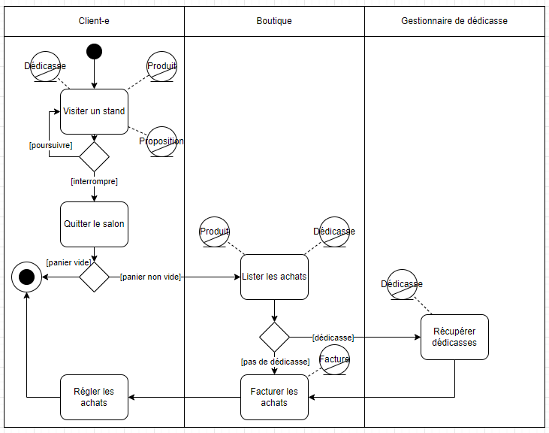

Le client décide de visiter un stand : Il peut choisir une Dédicace ou un Produit.  
Il peut poursuivre en visitant un autre stand, le cas échéant, il peut quitter le salon.  
Si le panier est vide, il peut partir.

Si le panier n’est pas vide, la boutique va lister les produits et dédicaces qui ont été choisis par le client.

Si des dédicaces sont présentes, le gestionnaire des dédicaces va les lister, et les facturer avec les achats. Le cas échéant, si des dédicaces ne sont reliées à des achats, il va seulement facturer la dédicace. Ainsi, une Facture sera établie en fonction de ces derniers.

Une fois la facture créée, le client va régler les achats, et quitter le salon.

## Diagramme de cas d’utilisation système

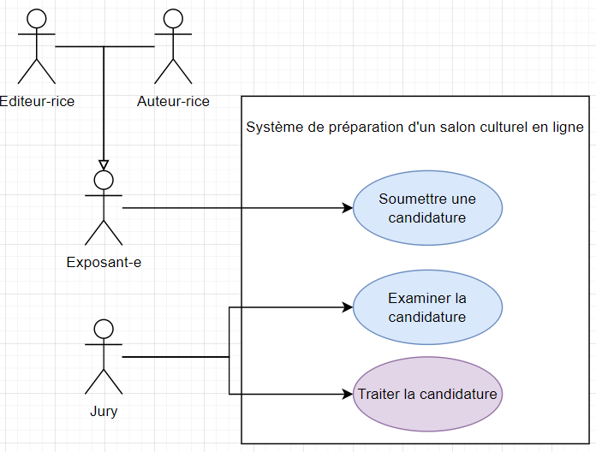

L’intégralité des cas d’utilisations sont réalisés dans le cadre du système de préparation d’un salon culturel en ligne.

L’Exposant est un acteur qui peut réaliser le cas d’utilisation de soumission d’une candidature.  
Les Editeur et Auteurs héritent de l’acteur Exposant.

Le Jury est un acteur qui peut réaliser l’examen de la candidature, ou traiter la candidature.

## Diagramme de cas d’utilisation système - Déroulement du salon

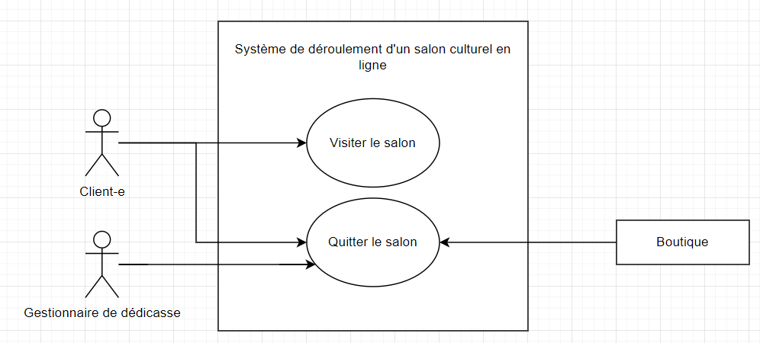

L’intégralité des cas d’utilisations sont réalisés dans le cadre du système du déroulement d’un salon culturel en ligne.

Le/La Client-e est un acteur qui peut visiter le salon, et quitter le salon.  
Le/La Gestionnaire de dédicace peut lui aussi quitter le salon.

On suppose que le/la Client.e et le/la Gestionnaire de dédicace doivent passer par la Boutique pour quitter le salon. C’est pourquoi elle fait partie intégrante de ce diagramme de cas d’utilisation.

# Une analyse des phases métiers

## Diagramme de séquence Phase 1

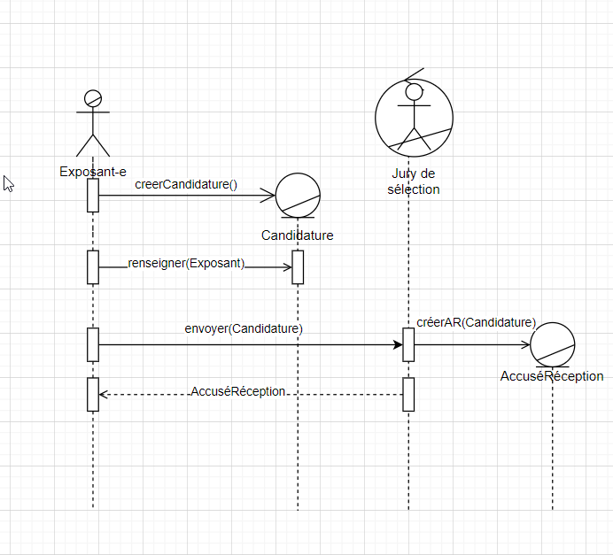

Voici le diagramme de séquence qui décrit la création de candidature d’un exposant.  
Il regroupe deux acteurs : l’Exposant qui est une personne Lambda et le Jury de sélection qui est un travailleur métier.

L’Exposant-e va créer une entité Candidature en renseignant ses informations, et l’envoyer au Jury de sélection.

Une fois envoyé, le Jury de sélection créé une entité AccuséRéception qui est associé à la Candidature, et transmet l’accusé de réception par la suite à l’Exposant-e.

## Diagramme de classe métier Phase 1

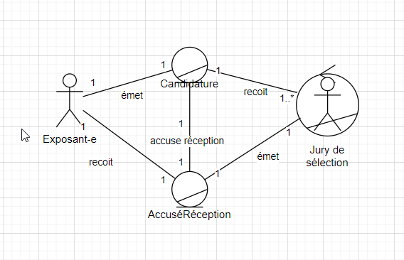

Voici le diagramme d'objet entre l’Exposant et le Jury de Sélection.

L’Exposant-e émet une candidature. La Candidature est transmise à un ou plusieurs Jurys de sélection. Un ou plusieurs Jurys de sélection reçoit la Candidature, et émet un Accusé de Réception relié à cette Candidature, qui sera reçu par l’exposant.

## Diagramme de séquence Phase 2

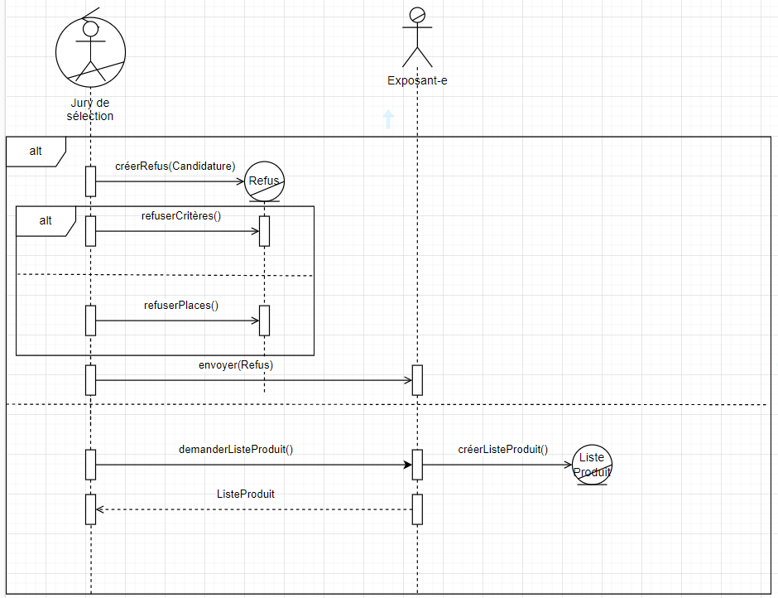

Voici le diagramme de séquence du Jury de sélection qui Examine la candidature. Ce diagramme concerne deux acteurs, le Jury de sélection ainsi que l’exposant si le Jury de sélection refuse la Candidature.

Si le Jury de sélection refuse la candidature, il établit une entité métier Refus.

Le Jury de Sélection possède deux alternatives. Soit il refuse la Candidature car les critères ne sont pas respectés, soit il peut refuser la Candidature par manque de place.

Toujours en cas de refus, le Jury de sélection envoie le Refus à l’Exposant-e qui a été créé.

Si le Jury retient la candidature, il demande la liste des produits à l’Exposant-e. L’Exposant-e va créer une Liste de Produit (l’entité métier) contenant un ensemble de Produits.

Une fois créé, l’Exposant-e transmet en retour sa Liste de Produits au Jury de sélection.

## Diagramme de classe métier Phase 2

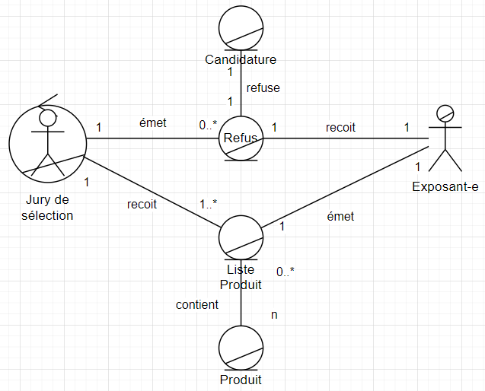

Voici le diagramme d'objet entre l’Exposant, qui est une personne lambda, et le Jury de Sélection, qui est un travailleur métier.

Un Jury de sélection a deux choix :

* Il peut refuser la demande et envoyer le refus à l’exposant
  + Un Jury de sélection peut émettre aucun ou plusieurs refus et un refus peut être émis par un seul jury seulement, pour éviter les doublons.
  + Un-e Exposant-e reçoit un seul refus et un refus est reçus par un seul exposant, car les motifs peuvent changer en fonction de la Candidature.
  + Une Candidature est liée à un seul Refus, et un Refus vient d’une seule Candidature.
* Un-e Exposant-e peut envoyer une Liste de produits et une liste de produit est émis par un seul exposant.
  + Un Jury de sélection peut recevoir une ou plusieurs Listes de produits, et une Liste de produits peut être reçu par un seul Jury de sélection.
  + Une Liste de produits contient n Produits (car le nombre pour chaque exposant est fixe) et un Produit peut être dans aucune ou plusieurs Listes (dans le cas où le produit existe et n’est pas exposé)

## Diagramme de classe métier éclaté Processus 1

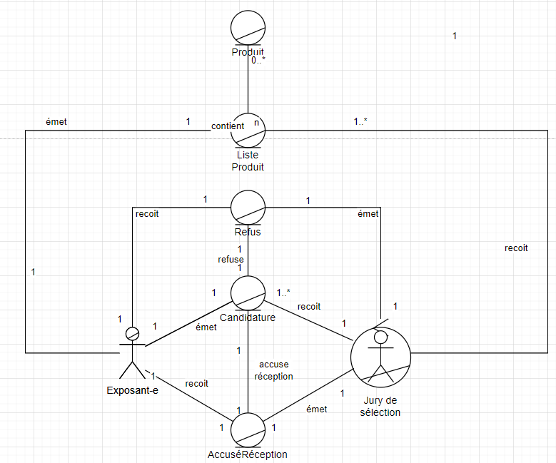

Voici le même diagramme d’objet, en tenant compte de l’Accusé de Réception.  
Un Jury de sélection va émettre un Accusé de Réception qui sera relié à une Candidature.  
Cet Accusé de Réception sera reçu par un-e Exposant-e relié à une Candidature.

## Diagramme de paquetage

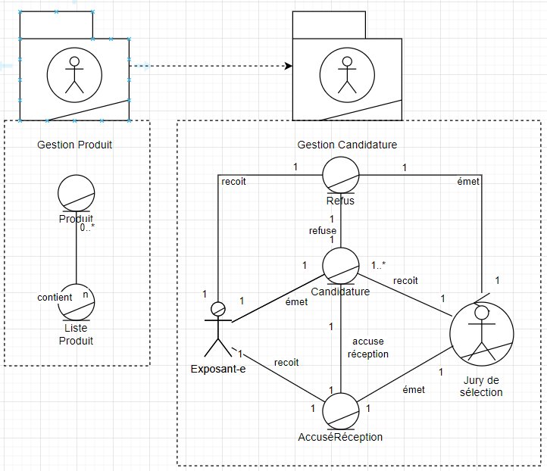

L’unité d’organisation Gestion Produit est descendant de l’unité Gestion Candidature. La Gestion de Produit se base sur le résultat de la Gestion Candidature. Si la Candidature est refusée, il n’y aura pas de Gestions de Produits par exemple.

# Définition des itérations décrites

## Diagramme de classe Système

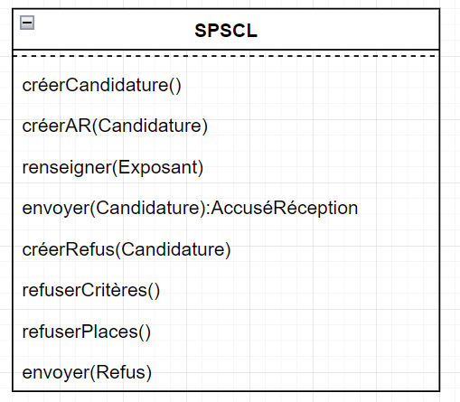

Pour le diagramme de classe, voici les différentes méthodes pour la classe du Système de Préparation d’un Salon Culturel en Ligne (SPSCL) :

* + **créerCandidature()** pour créer une Candidature
  + **créerAR(Candidature)** avec une Candidature en paramètre, pour créer l’Accusé de Réception pour une Candidature donnée
  + **renseigner(Exposant)** avec Exposant en paramètre, pour remplir les champs de la candidature avec les informations d’un Exposant spécifique
  + **envoyer(Candidature)**:AccuséReception avec une candidature en paramètre et un type AccuséRecepetion en retour, pour envoyer au jury une candidature spécifique et qui retourne à l’envoyeur un accusé de réception
  + **créerRefus(Candidature)** avec Candidature en paramètre, pour refuser une candidature spécifique
  + **refuserCritère()**, pour refuser une candidature/exposant si celle si ne correspond pas aux cirtères demandés par le jury
  + **refuserPlaces()**, pour refuser une candidature/exposant si il ne reste plus de places dans le salon
  + **envoyer(Refus)** avec Refus en paramètre, pour envoyer à un exposant le refus et le motif

## ITERATION 1 : Diagramme de séquence pour l’opération créerCandidature

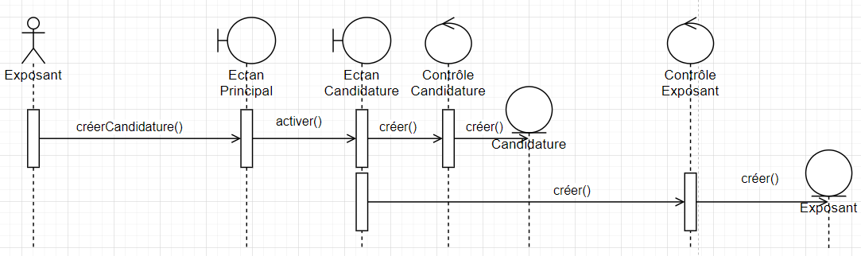

* L’exposant créé une Candidature et va sur l’Ecran Principal
* L’Ecran Principal active sa Candidature et est renvoyé sur l’Ecran Candidature
  + Cette Candidature est contrôlée par une entité système Contrôle Candidature, qui va créer un objet Candidature
  + L’Exposant va renseigner sa Candidature qui sera contrôlé par le Contrôle Exposant. Cela va créer un objet système Exposant

## ITERATION 1 : Diagramme de séquence pour l’opération renseigner

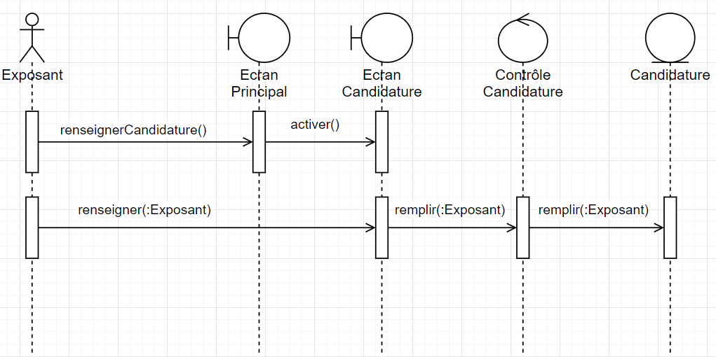

* L’Exposant-e renseigne sa Candidature, la créé, et va sur l’écran principal
  + L’Ecran Principal active sa Candidature et est renvoyée sur l’écran Candidature
* L’Exposant-e renseigne l’exposant concerné dans l’écran Candidature
  + Cet.te Exposant-e est utilisé.e pour être contrôlé.e dans Contrôle Candidature avec remplir(Exposant)
  + Après le contrôle passé, l’objet système Candidature est rempli avec remplir(Exposant), qui concerne donc l’exposant renseigné de base dans la candidature

## ITERATION 1 : Diagramme de séquence pour l’opération envoyerCandidature

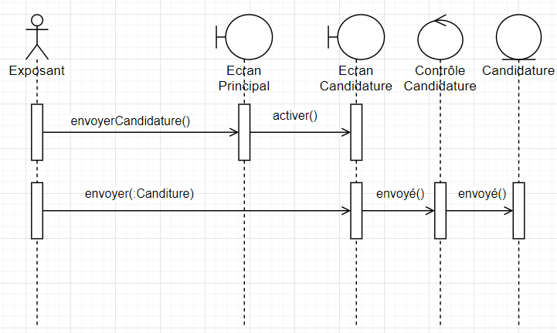

* L’Exposant.e envoi.e sa Candidature et crée donc la sienne et va sur l’Ecran Principal
  + Iel active sa candidature et est renvoyée sur l’écran Candidature
* L’exposant envoyer(Candidature), donc rempli la candidature concernée dans l’écran Candidature
  + Cette candidature est utilisé pour être contrôlé.e dans Contrôle Candidature avec envoyé()
  + Après le contrôle passé, l’objet système Candidature est rempli avec envoyé(), qui concerne donc la candidature dans sa globalité

## ITERATION 1 : Diagramme de séquence pour l’opération créerAccuséRéception

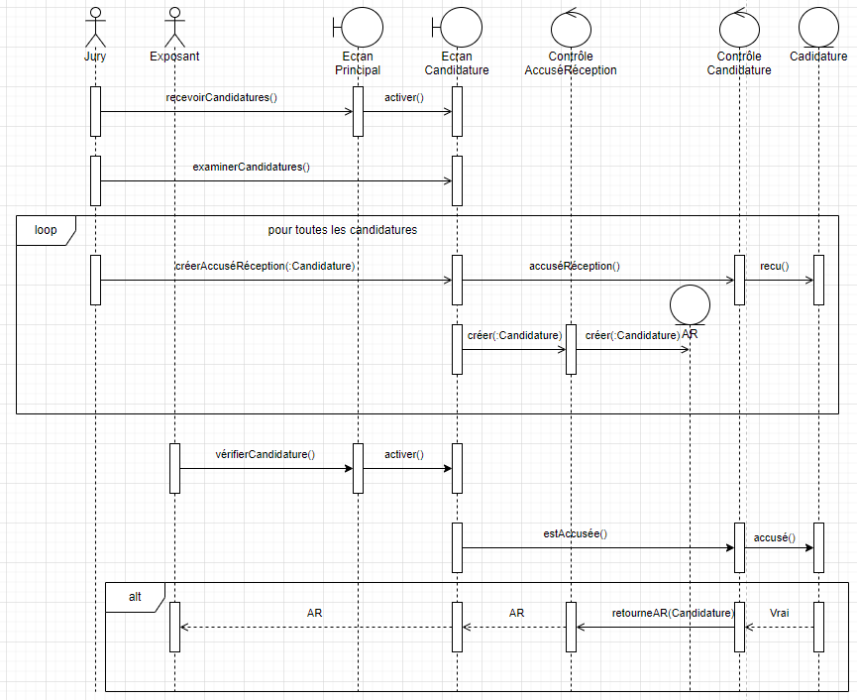

Le jury va recevoirCandidature() sur l’écran principal, ce qui va activer l’écran Ecran Candidature.  
Il va examiner les candidatures.  
Pour chaque candidature, il va signaler qu’il veut créer un accusé de réception sur l’écran candidature. Il va être envoyé un Accusé réception au contrôle candidature, qui sera reçu sur la candidature.  
L’écran candidature va créer la candidature, qui va créer un objet système Accusé Réception.

L’exposant va vérifierCandidature() sur l’écran principal, puis va activer sur l’écran candidature.  
L’exposant va vérifier s'il a reçu un accusé de réception. Cela sera renvoyé sur le contrôle candidature qui va vérifier la candidature.

Si l’accusé réception existe, il sera retourné sur le contrôle candidature, qui sera retourné au contrôle accusé réception, qui sera retourné à l’écran candidature, qui sera retourné à l’exposant.